2023-01

Professor: | RADAMÉS PEREIRA

Atributos de uma boa especificação de Projeto de Software:

Clareza
Não Ambígua
Completa
Simples
Bem escrita

UNIVERSIDADE COMUNITÁRIA REGIONAL DE CHAPECÓ - UNOCHAPECÓ
ÁREA DE CIÊNCIAS EXATAS E AMBIENTAIS
SISTEMAS DE INFORMAÇÃO

Título

Sistema Delícias Gourmet

Equipe: Rafael Vargas

Introdução

Resumo do Projeto
Em uma indústria alimentícia chamada "Delícias Gourmet", o controle de materiais é um processo-chave para garantir a qualidade e a eficiência dos produtos finais. Nesta história, vamos explorar como diferentes atores desempenham funções importantes em seus respectivos setores, interagindo e colaborando para manter o sistema de controle de materiais funcionando sem problemas.
A história começa com João, o gerente de compras, que é responsável por adquirir os ingredientes e os materiais necessários para a produção dos alimentos. Ele trabalha em estreita colaboração com os fornecedores para garantir a qualidade dos produtos e negocia os melhores preços para reduzir os custos de produção.
Maria, a supervisora de estoque, trabalha em conjunto com João. Ela é responsável por gerenciar o armazenamento dos materiais e garantir que todos os itens estejam devidamente organizados e estocados. Quando os ingredientes e materiais chegam ao armazém, Maria confere e verifica se tudo está em conformidade com os pedidos feitos por João.
Dentro da fábrica, Pedro, o coordenador de produção, coordena a utilização dos ingredientes materiais no processo de fabricação. Ele colabora com Maria para garantir que os itens necessários sejam entregues no momento certo e na quantidade adequada. Pedro também trabalha com os líderes de cada linha de produção para planejar e otimizar a utilização dos materiais.
Na área de controle de qualidade, Ana, a analista de qualidade, monitora o processo de produção, verificando se todos os ingredientes e materiais estão dentro dos padrões exigidos. Ela também é responsável por conduzir inspeções regulares e garantir que a produção esteja em conformidade com as normas de segurança alimentar e regulamentações governamentais.
Por fim, a história se completa com Carlos, o responsável pelas vendas e distribuição dos produtos. Ele coordena a entrega dos produtos acabados aos clientes e mantém um registro de todas as vendas realizadas. Carlos também fornece informações sobre a demanda do mercado e as preferências dos clientes, o que ajuda João na seleção de fornecedores e ingredientes para futuras compras.
Esta história ilustra como os diferentes atores em uma indústria alimentícia colaboram e desempenham funções cruciais para manter o sistema manual de controle de materiais funcionando de forma eficiente. A interdependência entre as atividades de João, Maria, Pedro, Ana e Carlos é fundamental para garantir que a "Delícias Gourmet" mantenha sua reputação de qualidade e satisfação do cliente.

Plataforma de desenvolvimento
Descreve-se aqui uma primeira visão das tecnologias para desenvolvimento do projeto de software.

Plataforma de operação
Descreve-se aqui uma primeira visão das tecnologias para operacionalização.

Definições e siglas
Descreve-se aqui a definição de todas as siglas, abreviações e termos usados.

Perspectiva do produto

Modos de operação

Back end,front end, etc..

Requisitos de adaptação ao ambiente
Definem-se aqui possíveis requisitos de adaptação do produto aos ambientes particulares onde ele será implantado. Por exemplo, parâmetros e métodos de configuração requeridos para ambientes específicos devem ser descritos aqui.

Número de ordem | Requisito | Detalhes
1 | Configuração de ticket de venda e da Nota Fiscal Eletrônica | Configuração dos campos de formulário com interface responsiva.

Funções do produto
Funções
Básicas do sistema:

R.1.0 -Adquirir materias necessários)
R.1.1- (Garantir a qualidade dos produtos)
R1.2- (Distribui os produtos)
R1.3-(Demanda do mercado)
R1.4- (gerenciar o armazenamento dos materiais)
R1.5- (Verificar se está tudo em conformidade com os pedidos)
R1.6- (coordena a utilização dos ingredientes materiais no processo de fabricação)
R1.7-(Entrega e Quantidade certa)
R1.8-(otimizar a utilização dos materiais)
R1.9-(monitora o processo de produção)
R2.0-(garantir que a produção esteja em conformidade com as normas de segurança alimentar)

Características dos usuários
Descrevem-se aqui as principais características dos grupos de usuários esperados para o produto, tais como cargo ou função, permissão de acesso, frequência de uso, nível de instrução, proficiência no processo de negócio e proficiência em informática.

Restrições
Descrevem-se aqui aspectos técnicos e gerenciais que possam limitar as opções dos desenvolvedores, tais como restrições legais.

Hipóteses de trabalho
Descrevem-se aqui fatores que não são restrições limitativas do desempenho, como na subseção anterior, mas fatores cuja alteração requer modificações na ER, como, por exemplo, versão a ser utilizada do ambiente operacional ou plataforma de desenvolvimento.

Requisitos específicos

Interfaces externas

Visão geral
Descreve-se aqui, de forma detalhada, todas as entradas e saídas do produto.

Requisitos para interfaces gráficas de usuário
Sugere-se, no caso de interfaces gráficas, a inclusão dos seguintes elementos:
Um esboço do layout gráfico sugerido para a interface;
Uma descrição dos relacionamentos com outras interfaces;
Um diagrama de estados/atividades, caso necessário para melhor entender-se o comportamento requerido da interface;
Uma lista dos campos de dados da interface;
Uma lista dos comandos da interface;
BPM;

Requisitos funcionais

Diagramas de casos de uso

@startuml

left to right direction
package funcionario{
actor SupervisoraDeEstoque as se
actor Coordenadordecompras as gc
actor CordenadorDeProdução as cp
actor AnalistaDeQualidade as aq
actor Vendedor as vd

package DeliciasGourmet {
gc --> (Adquirir materias necessários)
gc --> (Garantir a qualidade dos produtos)
vd --> (Distribui os produtos)
vd --> (Demanda do mercado)
se --> (gerenciar o armazenamento dos materiais)
se --> (Verificar se está tudo em conformidade com os pedidos)
cp --> (coordena a utilização dos ingredientes materiais no processo de fabricação)
se --> (Entrega e Quantidade certa)
cp --> (Entrega e Quantidade certa)
cp --> (otimizar a utilização dos materiais)
aq --> (monitora o processo de produção)
aq --> (garantir que a produção esteja em conformidade com as normas de segurança alimentar)

}

@enduml

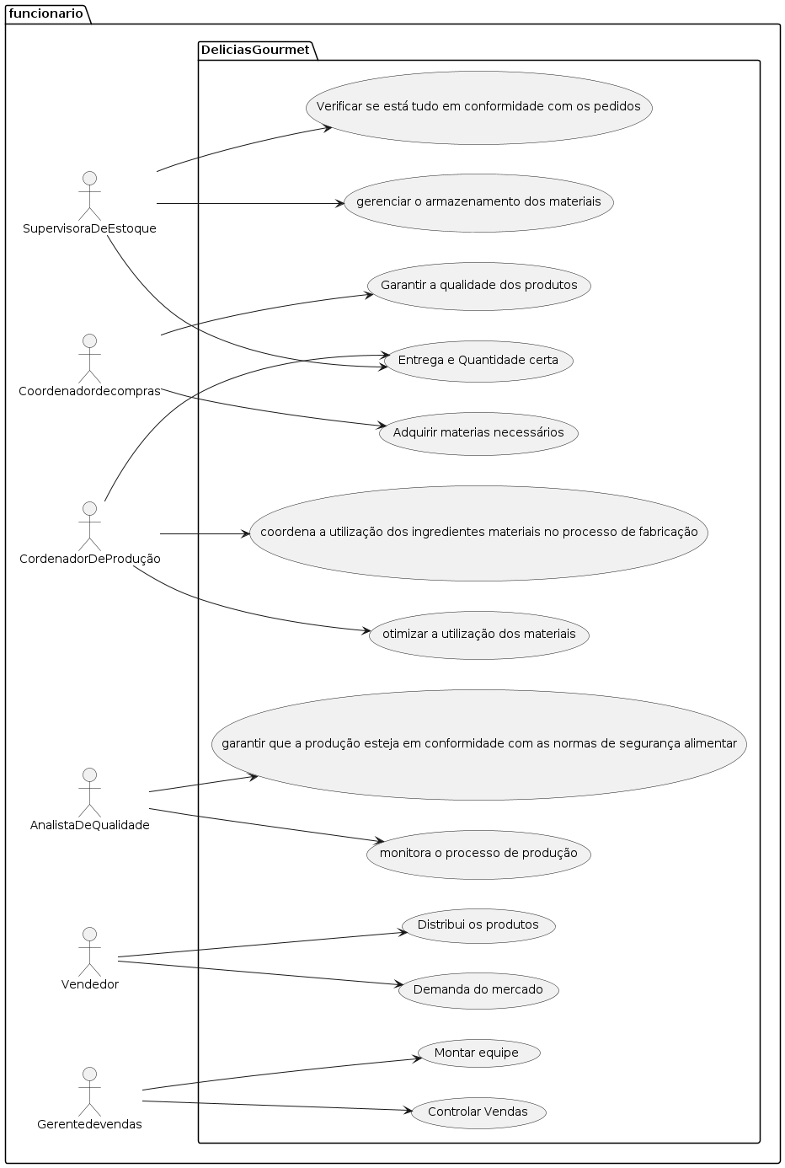

Fluxos dos casos de uso
Descrições mais formais, como diagramas de estado ou de atividade, se a complexidade do caso de uso exigir;
Observações.
1- Pré-condições para a realização do caso de uso: (Não se aplica)

2- Fluxo principal do caso de uso (sucesso), descrito na forma de uma sequência de passos;

Caso de uso: Adquirir materias necessários

Atores: Coordenador de compras

Finalidade: Adquirir materiais necessários

Visão geral: Os materiais necessários são adquiridos para realizar a entrega ao cliente

Tipo: Primário e essencial.

Referências: Funções: R1.5

Sequência Típica de Eventos

Ação do ator Resposta do sistema

- Este caso de uso começa quando é necessário adquirir materiais
- Na sequência o coordenador da sequência ao passo | - Com isso o sistema verifica quais materiais são necessários
4. Ao término os materiais são adquiridos

Sequência Alternativas: (Não se aplica)

1- Pré-condições para a realização do caso de uso: (Não se aplica)

2- Fluxo principal do caso de uso (sucesso), descrito na forma de uma sequência de passos;

Caso de uso: Garantir a qualidade dos produtos

Atores: Coordenador de compras

Finalidade: Garantir a qualidade dos produtos selecionados

Visão geral: Os materiais adquiridos precisam de uma qualidade alta, na qual é garantida por esse passo.

Tipo: Primário e essencial.

Referências: Funções: R1.1.

Sequência Típica de Eventos

Ação do ator Resposta do sistema

- Começa quando é preciso garantir a qualidade dos produtos.
- Em seguida o coordenador de compras inicia seu papel | - O sistema verifica e garante a qualidade dos produtos.
- Ao término os materiais são separados e pronto para os clientes

Sequência Alternativas: (Não se aplica)

1- Pré-condições para a realização do caso de uso: (Não se aplica)

2- Fluxo principal do caso de uso (sucesso), descrito na forma de uma sequência de passos;

Caso de uso: Distribuir os produtos
Atores: Vendedor
Finalidade: Distribuir os produtos.
Visão geral: É necessário realizar a distribuição dos produtos.
Tipo: Primário e essencial.
Referências: Funções: R1.2.
Sequência Típica de Eventos

- Inicia-se quando é necessário realizar a distribuição dos produtos.
- Em seguida o vendedor é gerenciado pelo gerente de vendas
- Com as instruções o sistema realiza a distribuição dos produtos
- Por fim, a distribuição é realizada

Sequência Alternativas: (Não se aplica)

1- Pré-condições para a realização do caso de uso: (Não se aplica)
2- Fluxo principal do caso de uso (sucesso), descrito na forma de uma sequência de passos;

Caso de uso: Demanda do mercado

Atores: Vendedor.
Finalidade: Devido a demanda no mercado, é preciso um maior gerenciamento.

Visão geral: O vendedor executa esse procedimento.
Tipo: Primário e essencial.

Referências: Funções: R1.3

Sequência Típica de Eventos
Ação do ator Resposta do sistema

- Inicia-se quando é preciso ser feito a demanda do mercado.
- Em seguida o vendedor é instruido
- O sistema depois de instruído verifica e separa a demanda.
- Ao final, a demanda é verificada.

Sequência Alternativas: (Não se aplica)

1- Pré-condições para a realização do caso de uso: (Não se aplica)

2- Fluxo principal do caso de uso (sucesso), descrito na forma de uma sequência de passos;

Caso de uso: Gerenciar o armazenamento dos materiais

Atores: Supervisor De Estoque.

Finalidade: Gerenciar e armazenar os materiais.

Visão geral: Os materiais são armazenados em algum lugar, na qual o supervisor tem essa função de gerenciamento do mesmo
Tipo: Primário e essencial.

Referências: Funções: R1.4.

Sequência Típica de Eventos
Ação do ator Resposta do sistema

- Este caso de uso começa quando é necessário armazenar os materiais.
- Em seguida o Supervisor De Estoque realiza a inspeção e a visualização do estoque para o gerenciamento | - Verifica a quantidade de materiais no estoque.

Sequência Alternativas: (Não se aplica)

1- Pré-condições para a realização do caso de uso: (Não se aplica)

2- Fluxo principal do caso de uso (sucesso), descrito na forma de uma sequência de passos;

Caso de uso: Verificar se está tudo em conformidade com os pedidos
Atores: Supervisor De Estoque.

Finalidade: Verificar se o produto está sobre conforme .

Visão geral: Os produtos são verificados e para não ocorrer nenhum tipo de defeito.
Tipo: Primário e essencial.

Referências: Funções: R1.5.

Sequência Típica de Eventos
Ação do ator Resposta do sistema

- Inicia quando é necessário a verificação dos conformes dos pedidos.
- Em seguida o Supervisor de Estoque inicia a verificação. | - Verifica a conformidade dos pedidos.
 | - Verificação feita.
- Ao término o produto está preparado para a próxima etapa

Sequência Alternativas: (Não se aplica)

1- Pré-condições para a realização do caso de uso: (Não se aplica)

2- Fluxo principal do caso de uso (sucesso), descrito na forma de uma sequência de passos;

Caso de uso: Coordena a utilização dos ingredientes materiais no processo de fabricação
Atores: Coordenador de produção.
Finalidade: Coordenar a utilização dos ingredientes e materiais na produção
Visão geral: É necessário um coordenador de produção para que realize a operação de gerenciar os materiais na proudção

Tipo: Secundário e essencial.

Referências: Funções: R1.6.

Sequência Típica de Eventos
Ação do ator Resposta do sistema

Inicia quando é necessário coordenar a utilização dos materiais na produção.
Em seguida temos que coordenar a utilização dos materiais.
O sistema realiza a coordenação.
Como resultado final após a coordenação o cliente consegue os materiais.

Sequência Alternativas: (Não se aplica)

1- Pré-condições para a realização do caso de uso: (Não se aplica)

2- Fluxo principal do caso de uso (sucesso), descrito na forma de uma sequência de passos;

Caso de uso: Entrega da Quantidade certa

Atores: Supervisor De Estoque e Coordenador de compras.

Finalidade: Entregar a quantidade certa.

Visão geral: É realizada a compra e com isso o supervisor verifica o estoque e recebe o produto para ser feito com a quantidade certa.

Tipo: Primário e essencial.

Referências: Funções: R1.7

Sequência Típica de Eventos
Ação do ator Resposta do sistema
- Este caso de uso começa quando o consumidor define o produto
- Em seguida o Supervisor De Estoque identifica o produto solicitado | - Verifica a Quantidade do produto
 | 4.Verificação da rota de entrega.
5. O produto é selecionado e direcionado ao consumidor

Sequência Alternativas: (Não se aplica)

1- Pré-condições para a realização do caso de uso: (Não se aplica)

2- Fluxo principal do caso de uso (sucesso), descrito na forma de uma sequência de passos;

Caso de uso: Otimizar a utilização dos materiais

Atores: Coordenador de produção.

Finalidade: Otimizar os materiais para conseguir utilizar.

Visão geral: Com a otimização dos materiais é possível realizar da melhor forma possível.
Tipo: Secundário e essencial.

Referências: Funções: R1.8

Sequência Típica de Eventos
Ação do ator Resposta do sistema

- Inicia quando é preciso a otimização dos materiais.
- Na sequencia temos o coordenador de produção que executa seu papel.
- O sistema realiza a otimização.
- Conseguimos obter uma otimização para os materiais finais.

Sequência Alternativas: (Não se aplica)

1- Pré-condições para a realização do caso de uso: (Não se aplica)

2- Fluxo principal do caso de uso (sucesso), descrito na forma de uma sequência de passos;

Caso de uso: Monitorar o processo de produção

Atores: Analista De Qualidade.
Finalidade: Coordenar e monitorar todo o processo de produção.
Visão geral: É necessário um processo de monitoramento.
Tipo: Primário e essencial.

Referências: Funções: R1.9.

Sequência Típica de Eventos
Ação do ator Resposta do sistema

- Inicia-se quando é preciso monitorar o processo de produção.
- Em sequência, o analista de qualidade executam suas funções.
- O sistema monitora todo esse processo e o armazena em seu sistema.
- A etapa do monitoramento é realizada.

Sequência Alternativas: (Não se aplica)

1- Pré-condições para a realização do caso de uso: (Não se aplica)

2- Fluxo principal do caso de uso (sucesso), descrito na forma de uma sequência de passos;

Garantir que a produção esteja em conformidade com as normas de segurança alimentar

Atores: Analista De Qualidade.

Finalidade: Garantir que a produção esteja em conformidade com as normas de segurança alimentar.
Visão geral:É necessário ter uma norma de segurança para garantir que esteja tudo correto.
Tipo: Primário e essencial.

Referências: Funções: R2.0

Sequência Típica de Eventos
Ação do ator Resposta do sistema

- Inicia quando é preciso uma verificação na conformidade de segurança alimentar.
- Em seguida o Analista De Qualidade executa sua função
- O sistema verifica e analisa a segurança alimentar.
- Dentro do conforme das análises se dá o procedimento posterior.

Sequência Alternativas: (Não se aplica)

1- Pré-condições para a realização do caso de uso: (Não se aplica)

2- Fluxo principal do caso de uso (sucesso), descrito na forma de uma sequência de passos;

@startuml
start
:Adquirir materiais necessários;
if (Necessidade de materiais) then (sim)
:O coordenador de compras utiliza o sistema para verificar quais materiais são necessários;
:o sistema verifica quais materiais são necessários;
:É realizado a compra dos materiais necessários;

stop
else (não)
stop

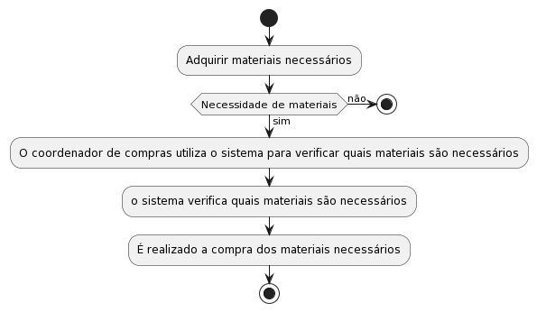

@startuml
start
if (Verificar se é necessário uma verificação na conformidade de segurança alimentar) then (sim)
:O Analista de qualidade faz a sua função em conjunto com o sistema para a execução da verificação;
:O sistema verifica e analisa a segurança alimentar;
:Dentro do conforme das análises se dá o procedimento seguinte;
stop
else (não)
stop

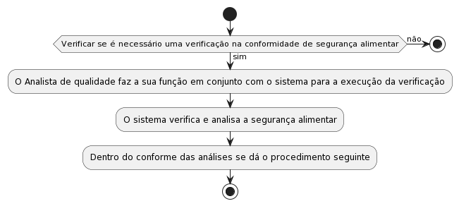

Requisitos não-funcionais

Requisitos de desempenho
Requisitos de desempenho devem ser especificados de forma quantitativa e mensurável.

Requisitos de dados persistentes
Descrevem-se aqui estruturas lógicas de dados persistentes (que mantém seu valor após a execução do programa) que sejam usadas pelo produto. Cada estrutura de dados pode ser, por exemplo, um arquivo convencional ou uma tabela em um banco de dados.
INCLUIR AQUI O MODELO DE BANCO DE DADOS

Restrições ao desenho
Restrições de projeto impostas por padrões externos, com influência da legislação..

Atributos de Qualidade
Indica os atributos de qualidade, seguindo as características e subcaracterísticas recomendadas pela norma ISO-9126.

Análise de UCP
As tabelas de escopo de valor do produto e tempo de desenvolvimento com Use Case Points - UCP.

Referências:

IEEE Std. 830 – 1993. IEEE Recommended Practice for Software Requirements Specifications.

IEEE ISO/IEC/IEEE 29148 – 2011. IEEE Systems and software engineering — Life cycle processes — Requirements engineering

OBSERVAÇÃO: Os itens deste modelo de especificação, recomendado pela IEEE, poderão ser complementados com novos itens caso sejam justificáveis.

